河北师范大学考试命题专用纸
共 8 页，第 ２ 页

|
|
|

|
|
|
|
|
密
|
|
|
|
|
|
|
|
|
封
|
|
|
|
|
|
|
|
|
线
|
|
|
|
|
|
|
|
|
|
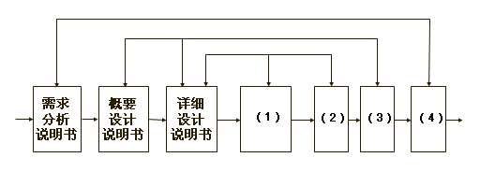
5. Bugfree是一款很流行的缺陷管理工具。可对缺陷进行提交和跟踪，该
工具中包含缺陷的状态有（ ）
A、Active、Resolved、Closed
B、Active、Resolved、Closed、Won’t Fix
C、Open、Resolved、Closed 、Won’t Fix
D、Create、Assigned、Fied、Closed
6. 测试计划是测试前期的整体规划性文档，其规定如何开展后期测试工作。测试计划文档应包括下列______内容的详细信息。
①测试目标和被测功能 ②测试人员与进度
③风险分析 ④测试记录和测试结果
A．①② B．①②③ C．①③④ D．①②③④
7. ______不是易用性测试包括的内容
A．安装测试 B．界面测试 C．菜单测试 D．通过测试
8. 用边界值法，假定3＜X＜88，那么X在测试中应该取的边界值是( )
A． X＝3， X＝88
B． X＝2， X＝3， Ⅹ＝88， X＝89
C． X＝4， X＝88
D．Ⅹ＝2，X＝89
9. 关于软件测试的说法，______是不正确的。
A．代码审查是代码检查的一种，是由程序员和测试员组成一个审查小组，
通过阅读、讨论和争议，对程序进行静态分析的过程。
B．软件测试的对象不仅是程序，文档、数据和规程都是软件测试的对象。

C．白盒测试是通过程序内部结构的分析、检测来寻找问题的测试方法
D．单元测试是针对软件设计的最小单元——程序模块，进行正确性检验
的测试工作，它通常需要开发辅助的桩模块作为主程序调用被测模块来完
成测试。

2009 — 2010 学年第 二 学期《软件测试基础》试题
一 | 二 | 三 | 四 | 五 | 六 | 七 | 八 | 九 | 十 | 总分

代号 A1
学院软件学院
专业

年级 08

学号

姓名

备注:
①试卷首页必须用统一的考试命题专用纸,第二页以后用专用纸续页。
②试卷必须打印成卷字迹要工整、清楚。
③各题留出答案空白。
④试卷打印后应认真校对，避免卷面错误。
得分 | 阅卷人
一、选择题（共15题， 30分）
1. 对于计算器的代码进行测试过程中，我们先编写测试代码验证1+2=3，再
编写代码测试1+5-2=4，然后编写代码测试1*2+1-3/1=0，属于（ ）
A、 非增量式测试 B、算法测试
C、 增量式测试 D、单元测试
2. 下列选项中哪个不是软件缺陷（ ）
A．编写完的用户手册中有错别字
B．ATM机中输入多次错误密码后，系统不允许再次输入
C．输入用户名和密码，点击登录按钮，系统没有任何反应
D．进行删除操作后，系统提示信息为“成功”
3. 下面①－④是关于软件评测师工作原则的描述，正确的判断是( )
①对于开发人员提交的程序必须进行完全的测试，以确保程序的质量
②必须合理安排测试任务，做好周密的测试计划，严格平均分配软件各个
模块的测试时间
③在测试之前需要与开发人员进行详细的交流，明确开发人员的程序设计
思路，并以此为依据开展软件测试工作，最大程度地发现程序中与其设计
思路不一致的错误
④要对自己发现的问题负责，确保每个问题都能被开发人员理解和修改。
A．①、② B．②、③ C．①、③ D．无
4. 软件测试与开发有不可分割的关系，请参照二者的对应关系，进行右侧图的填充【答案从左到右依次对应（1）（2）（3）（4）】（ ）
A、单元测试、集成测试、系统测试、验收测试
B、源程序代码、单元测试、集成测试、系统测试
C、源程序代码、单元测试、集成测试、验收测试
D、单元测试、集成测试、验收测试、系统测试

共 8 页，第 1 页

|
河北师范大学考试命题专用纸

试卷代号 A2 学院 软件学院 专业 年级 08 姓名 学号
|
10. _______是功能测试工具。
A．LoadRunner B．QTP C．QALoad D．WAS
11. ______是导致软件缺陷的最大原因。
A．需求规格说明书 B．设计方案 C．编写代码 D．测试计划
12. 下列各类测试中，属于负载测试的为（ ）
A、小王在家通过背麻袋进行体力测试，背1袋、2袋、3袋、4袋……
发现最多能背3袋
B、逐渐增加并发的用户数，直到达到服务器的资源消耗临界值，并在
这种状态下让系统连续运行
C、让163邮箱系统连续运行1个月，验证失效时间间隔的平均值
D、小孙重复进行登录操作，记录每次登录时间，并统计出登录操作的
时间平均值
13. 小李对QQ进行安装测试，以下各项应关注的内容为（ ）
①安装手册的评估 ②安装选项和设置的测试
③安装顺序测试 ④修复安装测试与卸载测试
A．①②③ B．③④ C．②③④ D．①②③④
14. ______不是Java平台的软件测试工具。
A、JUnit B、 NUnit C、 TestNG D、JFCUnit
15. 下列关于α、β测试的描述中正确的是：（）
A、α 测试是系统测试的一种
B、α 测试是验收测试的一种
C、β测试是在软件公司外部展开的测试，由专业测试人员执行的测试
D、β测试是在软件公司内部展开的测试，由专业测试人员执行的测试

得分 | 阅卷人
- 填空题（共8题， 20分）
1、软件测试环境包括 、 和 。
2、软件质量标准是评价一个软件质量好坏的准则，主要分为 和
两个方向。
3、软件测试具有周期性，根据如图所示的过程，可分为① 和② 。
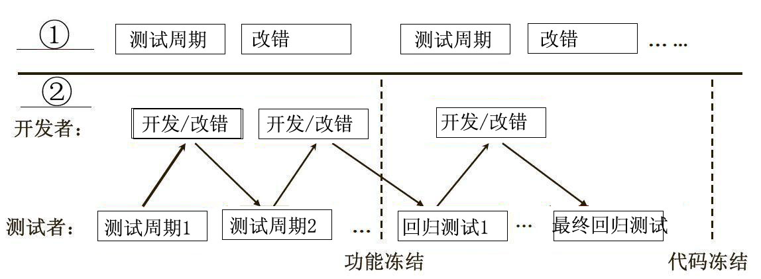
4、ISO9126模型，主要包括 、 、 、
、 和 6个质量特性
5、软件测试方法中静态测试的代码测试，通常分为 、
和 三个方面。
6、单元测试辅助测试模块中的 ，用来模拟被测模块工作过程中所调用的模块。
7、“尽早地和及时地测试”是软件测试的一个基本原则，之所以遵守这个原则，是因为软件开发过程中所有阶段的产物中，产生缺陷最多的是 。
8、针对SCIS测试中老师提出的系统缺陷，开发者修改后，测试老师再次检验，体现出：开发方测试、 、 系统测试 、 测试类型。
|
|
|
|
|
|
|
密
|
|
|
|
|
|
|
|
|
封
|
|
|
|
|
|
|
|
|
线 线
|
|
|
|
|
|
|
|
| |
共 8 页，第 3 页
共 8 页，第 4 页

|
河北师范大学考试命题专用纸

试卷代号 A3 学院 软件学院 专业 年级 08 姓名 学号
|
得分 | 阅卷人
三、用例分析题（共2题，20分）
- 需求: 测试一个Dell D630的笔记本电脑，请列出对此笔记本可能的测试方面（至少5个方面，重复的按一种算）。

2、需求：一个计算两个0-100之间整数商的程序。请根据等价类划分和边界值分析两种方法写出完整的测试用例。（测试数据+期望结果）。

得分 | 阅卷人
四、简答题（共5题，共30分）
1、你了解的测试模型有哪些，画出你所了解的一种测试模型图，并用语言简单描述。（6分）

2、缺陷与生命类似，也要经历由生到死的过程。请画图或使用文字简要描述一下缺陷的生命周期。（6分）

|
|
|
|
|
|
|
密
|
|
|
|
|
|
|
|
|
封
|
|
|
|
|
|
|
|
|
线 线
|
|
|
|
|
|
|
|
| |
共 8 页，第 5 页
共 8 页，第 6 页

河北师范大学考试命题专用纸

试卷代号 A4 学院 软件学院 专业 年级 08 姓名 学号
3、请描述在编写用例文档时应包含哪些主要内容？（6分）

4、画图表示增量测试的测试分类。（6分）

5、单元测试包括哪些任务？（6分）

共 8 页，第 7 页
共 8 页，第 8 页

